**Opdracht**

Maak een word bestand met de volgende vragen:

1. Hoeveel steden zijn er in de regio Breach?

**select** **count**(*) **from** city **where** region **in** (**select** region.id **from** region **where** name **in** ('Breach'))

**select** **count**(*) **from** region **join** city **on** city.region = region.id **where** region.name = 'Breach'

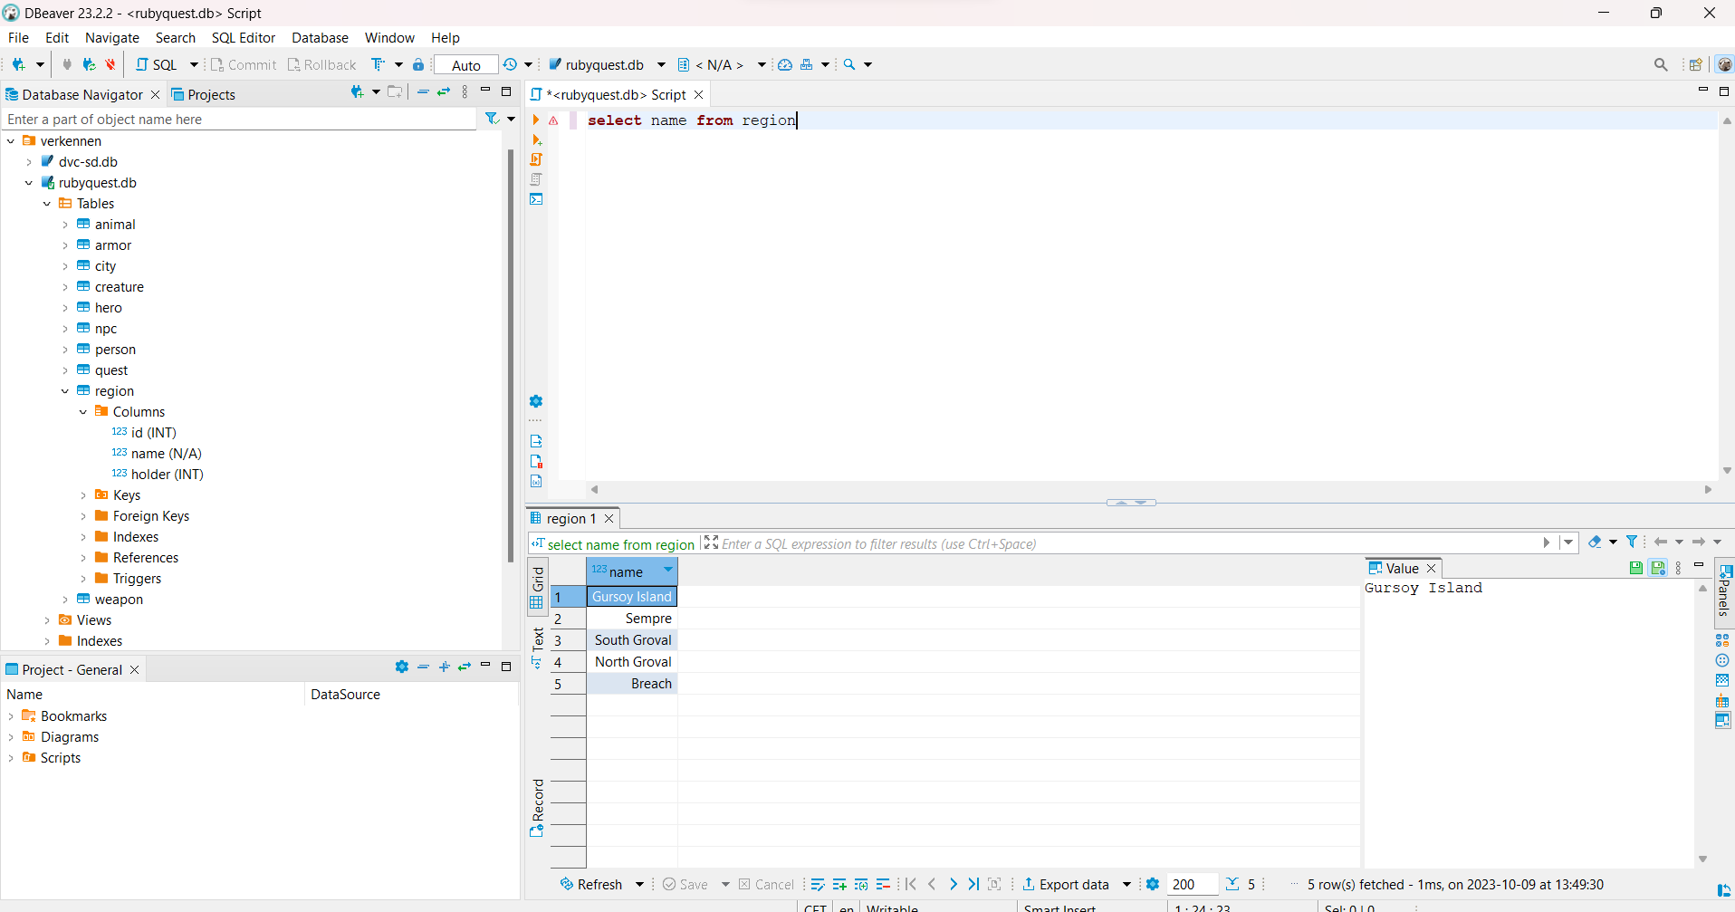

1. Hoe laat je zien wat bowser zijn weapon is en zijn totale aanvalskracht daarmee?
2. In welke stad vind je de persoon Mukovo?
3. Welk persoon heeft meer dan 1 huisdier en welke huisdieren zijn dat?
4. Met welke query kom je erachter in welke stad de baas van de regio South Groval zit?